中華民國網球協會
第六屆選訓委員會一○九年第四次會議紀錄

時間：109年7月2日-8日
地點：通訊會議
主席：許召集人 晃榮
委員名單：蘇嘉祥 委員、張約翰 委員、張致平 委員、連玉輝 委員、江勁彥 委員
王凌華 委員
訓輔委員：張思敏 委員
討論事項：
案由一：教育部體育署109年度培育優秀或具潛力運動選手計畫修訂
說 明：
由於新冠肺炎疫情影響國內外賽事舉辦驟減，導致選手近期無賽事可參賽亦無法出國移地訓練，故無法將經費完全使用於原辦法訂定之參加國際級賽事/訓練補助，提請因應疫情修訂旨揭辦法，擴大核銷辦法至參加國內外賽事/訓練補助，開放補助國內賽事參賽(僅限中華民國網球協會主辦之各級賽事)及訓練費用，請參閱附件。
決 議：照案通過。

臨時動議：無

發文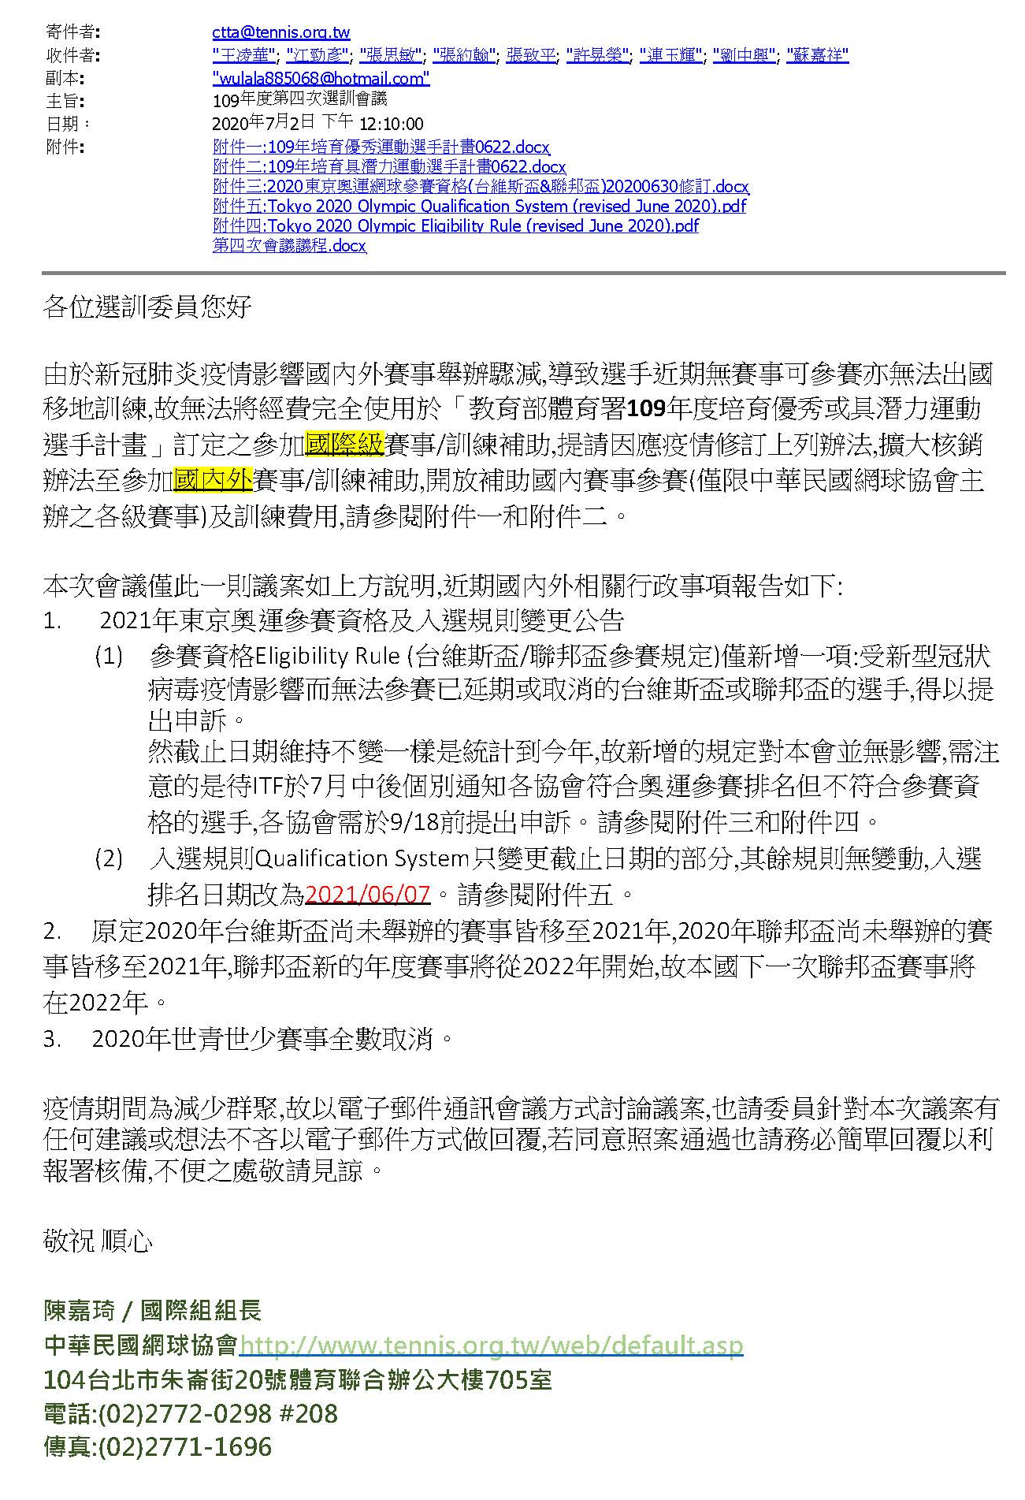
許晃榮
江勁彥
張致平
蘇嘉祥

王凌華
連玉輝

